**MARTHE BIBESCO**

|  |  |
| --- | --- |
| Marthe Lucie Lahovary naît à Budapest le 28 janvier 1886 de l’union de Jean Lahovary, diplomate, et de la princesse Emma Mavrocordat, dont les ancêtres, grecs orthodoxes phanariotes de Constantinople, régnèrent sur la Valachie et la Moldavie au XVIIIe siècle pour le comte de l’Empire ottoman.  « J’avais en naissant deux familles : l’une était dynastique, l’autre politique. L’une régnait autrefois, l’autre gouvernait à présent » écrira Marthe Bibesco par la suite.  La jeune fille découvre Paris en 1892 lorsque son père est nommé ministre plénipotentiaire de Roumanie, poste qu’il occupe jusqu’en 1895. Cette rencontre avec la Ville lumière la marque à vie ! | Marthe Bibesco par Boldini |

Le 29 juin 1902, à l’âge de seize ans, Marthe épouse le prince George-Valentin Bibesco issu de l’une des familles les plus fortunées de Roumanie. La nouvelle princesse Bibesco mène la vie luxueuse de tout aristocrate roumain entre ses différents palais et les voyages car son époux qui se passionne pour l’aviation multiplie les concours aériens. En 1903, Marthe Bibesco donne le jour à une fille prénommée Valentine comme sa grand-mère paternelle née de Riquet de Caraman-Chimay.

**Une femme de lettres**

Lorsque le roi Carol Ier de Roumanie confie une mission diplomatique auprès du Chah de Perse à George Bibesco, Marthe qui s’ennuie un peu de sa vie superficielle décide de l’accompagner et tout au long du voyage elle note dans un carnet ses impressions. À son retour, Maurice Barrès l’encourage à publier ses souvenirs de voyage et en 1908 paraît *Les huit paradis : Perse, Asie Mineure, Constantinople* qui reçoit l’année d’après le prix Marcelin-Guérin attribué par l’Académie française. Marthe Bibesco est reçue alors par le tout Paris littéraire et elle fait ainsi la connaissance de Marcel Proust auquel elle consacrera un livre *Au bal avec Marcel Proust.*

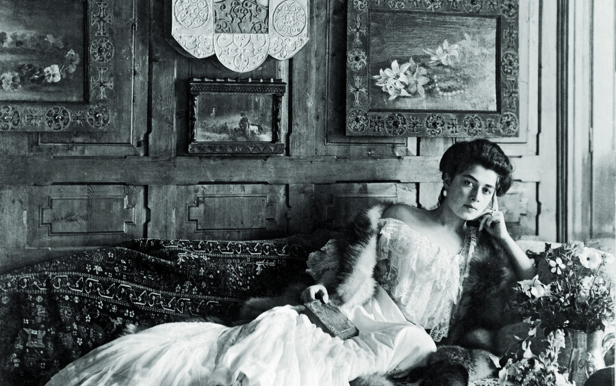

Tout au long de sa carrière littéraire, elle écrit vingt-cinq livres sous son nom ainsi que des romans de gare sous le nom de plume de Lucile Decaux. C’est d’ailleurs sous ce pseudonyme qu’elle publie Katia qui sera adapté deux fois au cinéma avec Danielle Darrieux puis Romy Schneider dans le rôle du grand amour du tsar Alexandre II.

La princesse Bibesco tient un salon littéraire dans un appartement que son cousin, le prince Antoine Bibesco, met à sa disposition dans son hôtel particulier situé au 49 quai de Bourbon sur l’île Saint-Louis. Elle y reçoit ses amis parmi lesquels on trouve François Mauriac, Jean Cocteau, Paul Valéry, Max Jacob, Francis Jammes, Rainer Maria Rilke et l’abbé Mugnier surnommé « l’apôtre du Faubourg Saint-Germain ». Elle entretien surtout une relation privilégiée avec l’écrivain et diplomate Paul Claudel qu’elle rencontre en 1924. « L’affection qui lie le grand homme et la princesse agit comme un élixir de jouvence, un stimulant intellectuel, une mutuelle glorification écrit Aude Terray dans sa biographie consacrée à *La* *princesse Bibesco*. Elle leur fait du bien. Les lettres disent la jubilation qu’ils ont de leur complicité…Rares sont celles qui ont reçu de Paul Claudel une telle déclaration : « Dès le premier jour où je vous ai rencontrée, j’ai senti que je vous aimais et peut-être que vous-même avez eu ce sentiment de ne pas être regardée seulement, mais respirée. » »

**La châtelaine de Mogosoaia**

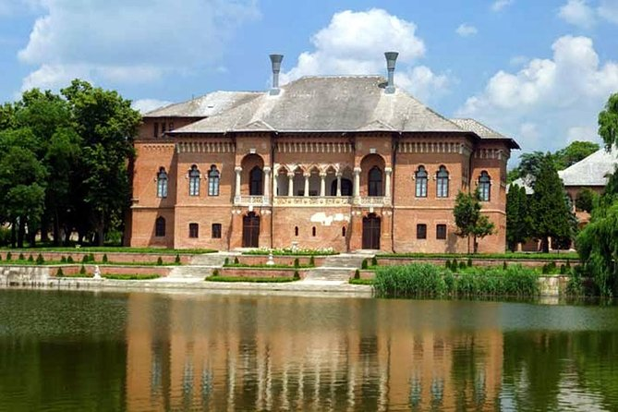

La princesse Bibesco a deux passions dans la vie : l’écriture et le palais de Mogosoaia que son mari lui a offert pour se faire pardonner ses nombreuses infidélités. En plus, ces deux passions se complètent car les livres que Marthe écrit lui apportent des revenus bien nécessaires pour la restauration de ce palais roumain au style vénitien

|  |  |
| --- | --- |
| Dans l’entre-deux guerres, Marthe Bibesco y reçoit tous ceux qui comptent en Europe : souverains (de Roumanie, de Grèce, de Suède), ministres, diplomates et écrivains comme Antoine de Saint-Exupéry, Paul Morand et Paul Claudel. Parmi les diplomates, elle reçoit à plusieurs reprises le comte André d’Ormesson, ambassadeur de France à Budapest, et son épouse.  D’ailleurs le ministre français Louis Barthou appelle Mogosoaia « la seconde Société des Nations ». |  |

Infatiguable voyageuse, elle parcourt l’Europe dans tous les sens à bord de l’Orient-Express qu’elle appelle « sa patrie ambulante ».

**Au cœur des conflits**

|  |  |
| --- | --- |
|  | Cosmopolite, voyageant dans l’Europe entière où elle a des relations, Marthe Bibesco se retrouve bien malgré elle au cœur de polémiques à l’occasion des conflits qui éclatent au XXe siècle.  Bien qu’ouvertement francophile, on lui pardonne difficilement pendant la Première guerre mondiale sa longue amitié avec le kronprinz Guillaume de Prusse, certaines personnes pour la discréditer n’hésitant pas à l’accuser d’être une espionne. |

Très amie avec Winston Churchill qu’elle connaît depuis 1920, elle est reçue en 1934 à la Maison Blanche par Franklin Delano Roosevelt et son épouse Eleanor et ne résiste pas, de passage à Rome en 1936, à la curiosité de rencontrer Benito Mussolini.

En Roumanie, elle suit avec angoisse la détérioration de la vie politique avec le climat de guerre civile qui oppose les partisans du roi Carol II, pros Alliés, et la Garde de fer, mouvement d’extrême droite qui ne cache pas ses sympathies pour l’Allemagne hitlérienne. « Carol II se crispe encore davantage dans son palais, écrit Aude Terray dans sa biographie consacrée à La princesse Bibesco. Pour maintenir le fil et encourager un rapprochement avec Paris et Londres, la châtelaine de Mogosoaia invite Magda (Magda Lupescu, maîtresse du roi de Roumanie NDLR) un après-midi de février 1934 à venir prendre le thé sur la loggia, en compagnie cette fois de l’ambassadeur de France à Bucarest, André d’Ormesson, et de son épouse Marie, qui racontera plus tard qu’elle a trouvé la maîtresse du roi belle mais muette et que c’est Magda qui a animé la conversation en clamant son amour de la France. »

Lors des réceptions fastueuses qu’elle donne dans son palais, pour bien montrer à tout le monde qu’elle est favorable à un en rapprochement avec la France, il n’est d’ailleurs pas rare qu’elle place à côté d’elle à table le comte André d’Ormesson.

Lors de la Deuxième Guerre Mondiale, sous la dictature d’Ion Antonescu la Roumanie rejoint l’Allemagne nazie et l’Italie et il faut attendre le coup d’État du roi Michel Ier le 23 août 1944 pour que la Roumanie se range du côté des Alliés. Bien que maintenant alliée de la Roumanie, l’armée rouge pénètre dans le pays et le 7 septembre 1944 elle réquisitionne et pille le palais de Mogosoaia. Marthe Bibesco se réfugie alors dans son palais de Posada mais la situation intérieure devient de plus en plus tendue sous la pression de l’Union Soviétique. Le 30 décembre 1947 le roi Michel Ier est contraint par les communistes d’abdiquer et de quitter le pays. Pour Marthe, dorénavant considérée comme « inconsistante, écrivant pour l'étranger et parasite du peuple travailleur », la situation devient intenable et grâce à son réseau international, elle parvient à fuir la Roumanie communiste en 1948.

En quittant la Roumanie, Marthe Bibesco laisse derrière elle sa fille et son gendre, le prince Ghika, réfugiés dans une annexe à Mogosoaia. Dépossédés de leurs biens, ils sont mis en résidence surveillé dans un studio situé au cœur d’une habitation collective et craignent continuellement pour leur vie. En 1958, grâce à son carnet d’adresses et avec l’appui de la Croix-Rouge suédoise, elle parvient à les faire sortir de Roumanie.

**La sérénité des dernières années**

La princesse Bibesco peut maintenant tourner la page de ces dernières années de tourmentes et profiter de son statut de « grande dame » de la littérature. Déjà en 1955 elle avait été nommée membre de l’Académie Royale de langue et de littérature françaises de Belgique. La même année, elle assiste le 20 février, installée dans la loge de la famille Claudel à *L’Annonce faite à Marie* jouée à la Comédie-Française devant le président René Coty.

Amie de Maurice Schumann, de Robert Debré et de Gaston Palewski, Marthe Bibesco voue une admiration sans limite au général de Gaulle qui à plusieurs reprises l’invite lors des réceptions de l’Élysée.

Une vieille amitié qui remonte aux débuts des années 1920 lie Marthe Bibesco et Wladimir d’Ormesson. Dans les archives du château d’Ormesson on peut trouver l’abondante correspondance qui couvre plus d’un demi-siècle, de 1922 à 1973 (quelques lettres figurent en annexe). Ils ont d’ailleurs de nombreux amis communs et la même admiration pour le Maréchal Lyautey pour lequel la princesse Bibesco avait écrit en forme d’épitaphe : « Au royaliste qui a offert un Empire à la République ». Marthe Bibesco est fréquemment invitée par Wladimir et Conchita d’Ormesson au château d’Ormesson qu’elle surnomme « le château narcisse » du fait qu’il se reflète toujours dans l’eau.

C’est d’ailleurs au château d’Ormesson que Marthe Bibesco reçoit la légion d’Honneur des mains du comte Wladimir d’Ormesson le 4 juin 1962. « À l’ombre des tilleuls en fleurs, écrit Aude Terray, devant une petite assistance choisie – au premier rang, Rosita (de Castries, belle-sœur de Wladimir d’Ormesson ndlr), Sonia, la baronne Vaxelaire et quelques Chimay, « Wladi » se lance dans son petit discours qui commence par un éloge un peu long d’Anna de Noailles, la cousine inévitable. La suite est plus habile pour l’honorée du jour : il rappelle son enfance française, son père ambassadeur à Paris, s’attarde sur la Roumanie, que son frère André, ambassadeur de France à Bucarest et habitué de Mogosoaia, avait tant aimée et il conclut avec une touche d’optimisme sur l’avenir qui se profile derrière le rideau de fer : « Mais il ne s’agit que d’un cauchemar et ce cauchemar passera, comme passent toutes les nuits » »

En 1972, la princesse Bibesco publie au Mercure de France sous le titre *Échanges avec Paul Claudel* sa correspondance avec l’écrivain.

« Comme elle est belle ma vie, à défaut d’être heureuse. Et drôle, et singulière ! Et je n’en changerais pas pour un empire » déclare Marthe Bibesco à l’aube de sa vie

C’est dans son appartement de l’île Saint-Louis qu’elle meurt le 28 novembre 1973.

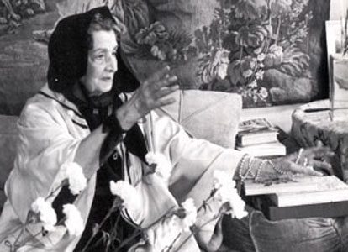

Laissons le mot de la fin au général de Gaulle : devant se rendre en voyage officiel dans la Roumanie communiste en 1968, il emporte avec lui *Isvor, pays des saules*, ouvrage écrit par la princesse Bibesco à laquelle il déclare « Vous êtes l’Europe pour moi ».

**Thierry DESLOT**

**Président des Amis du château d’Ormesson**

**ANNEXES**

* **Lettre du 17 mai 1922 à Wladimir d’Ormesson écrite au château de Migosoaia**

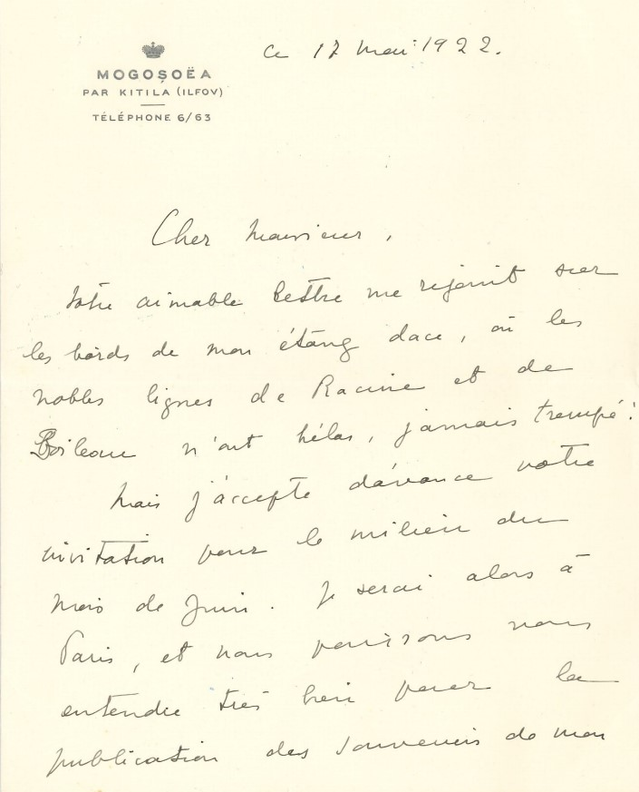

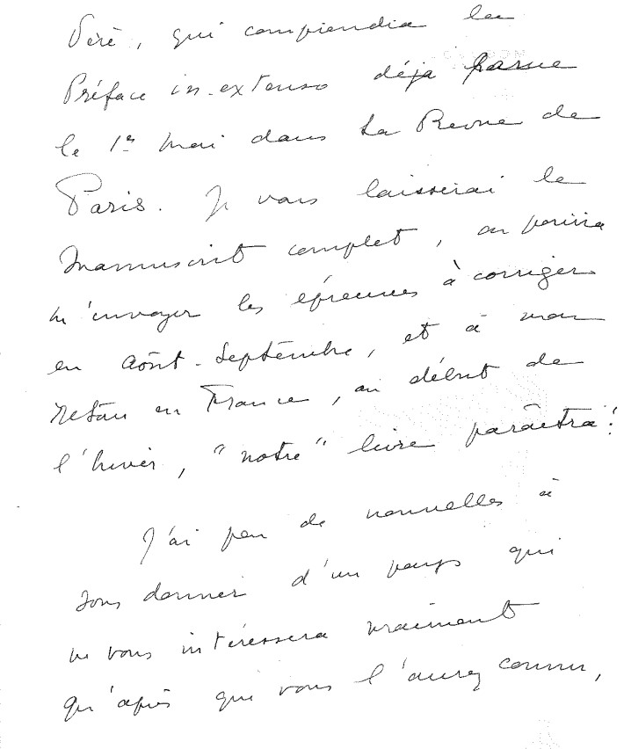

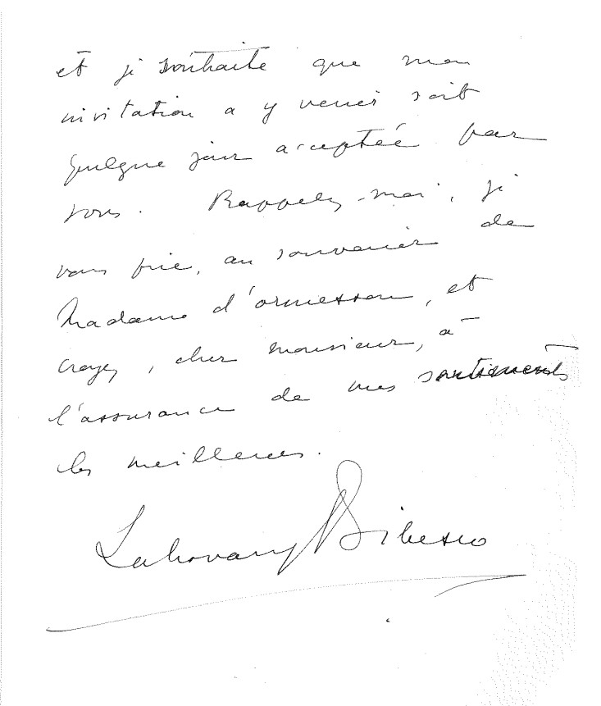

* **Bristol du 14 février 1954**

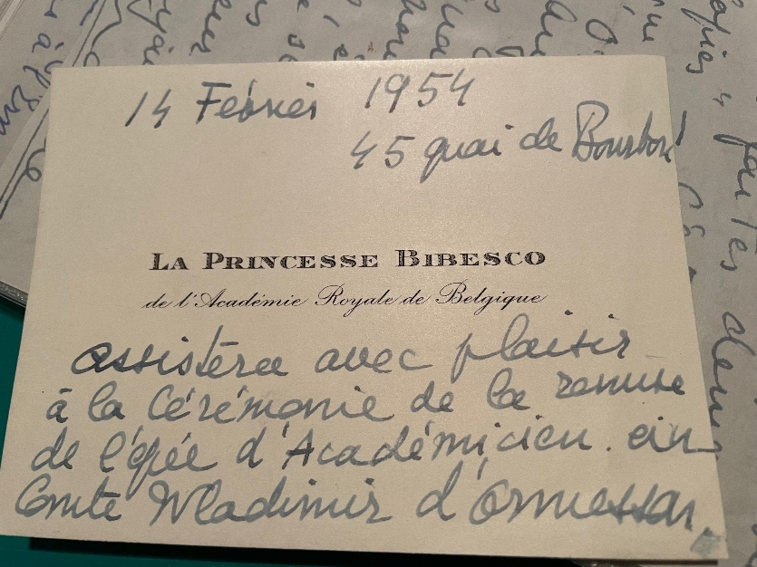

* **Lettre du 5 novembre 1956 à Wladimir d’Ormesson dans laquelle Marthe Bibesco parle de la libération de sa fille.**

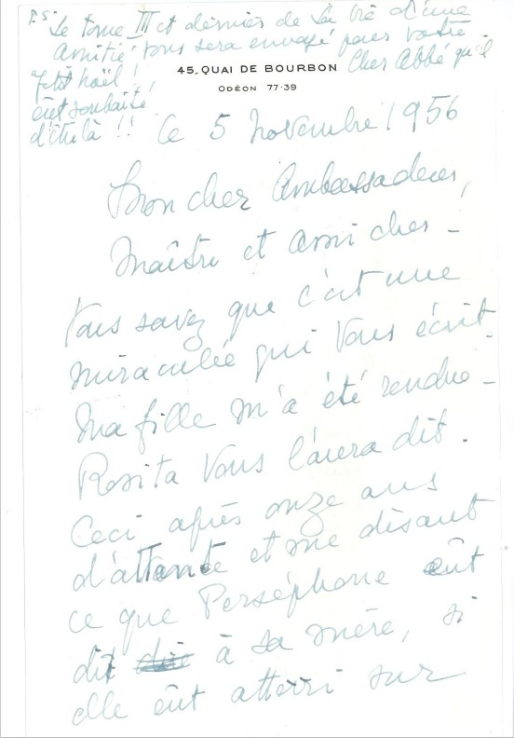

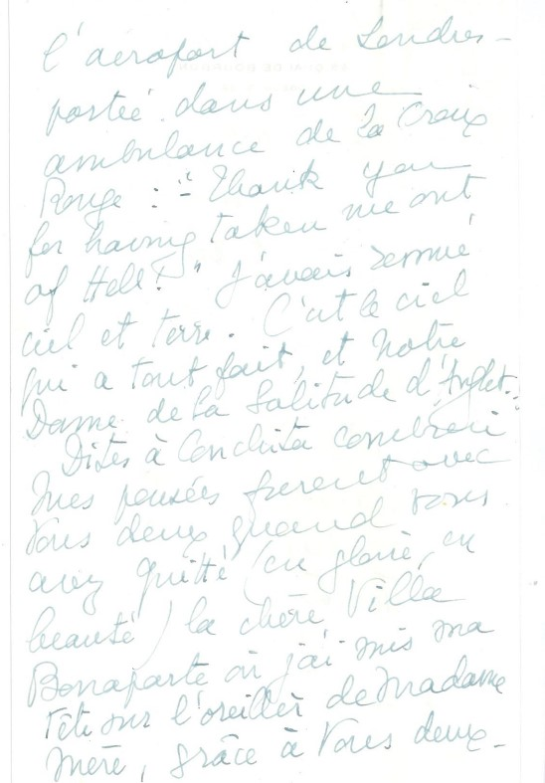

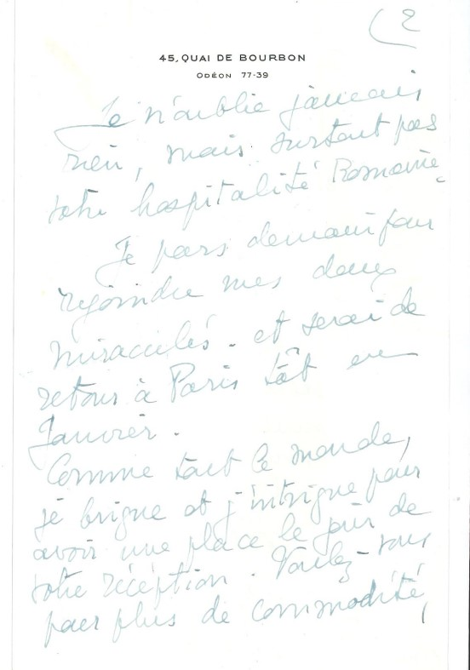

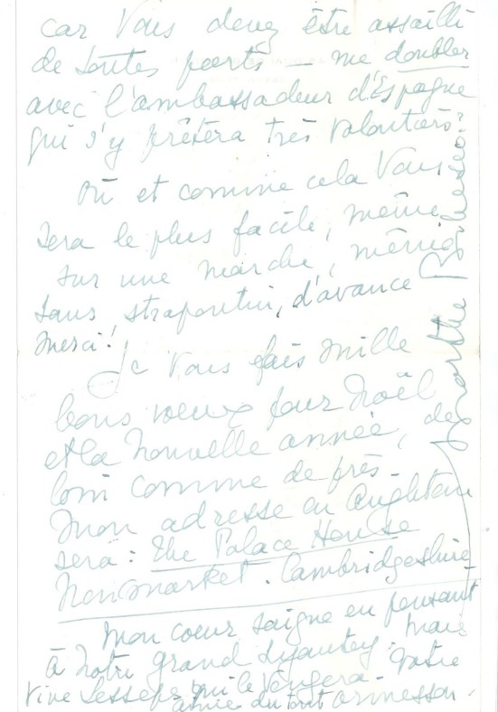

* **Lettre du 24 avril 1962 dans laquelle Marthe Bibesco demande à Wladimir d’Ormesson d’être son parrain pour sa Légion d’Honneur ;**

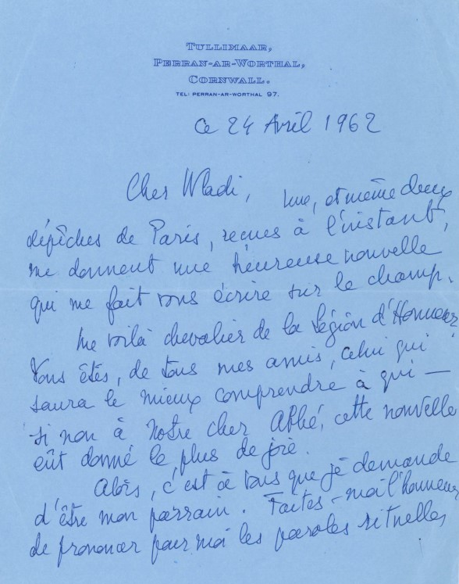

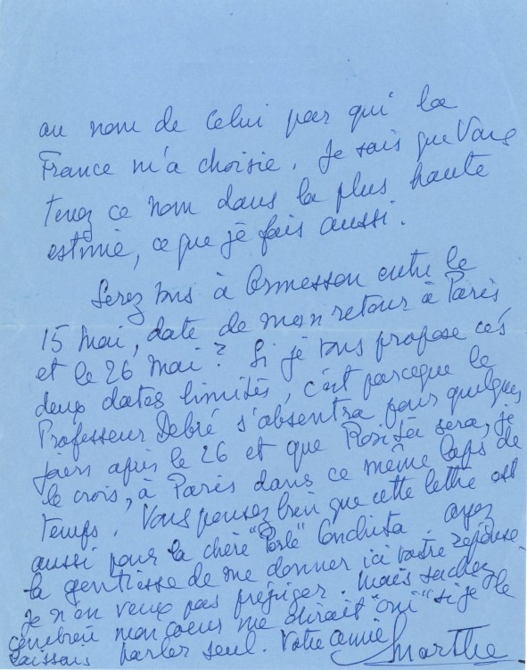

* **Lettre du 5 juin 1962 dans laquelle Marthe Bibesco remercie Wladimir d’Ormesson pour la réception donnée au château d’Ormesson la veille.**

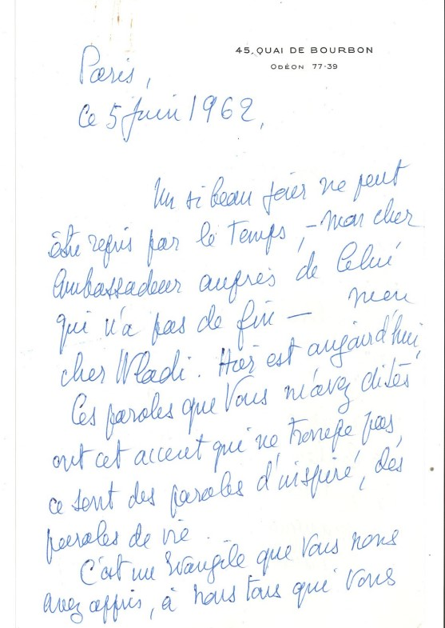

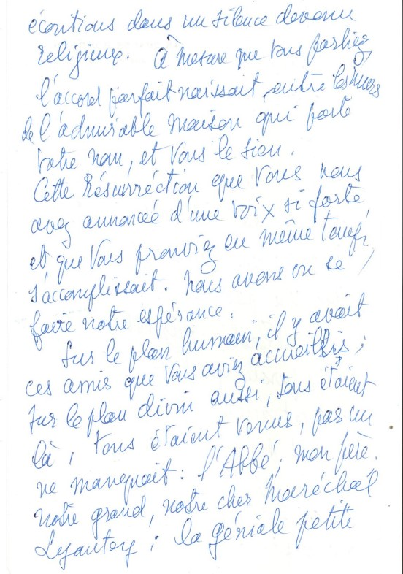

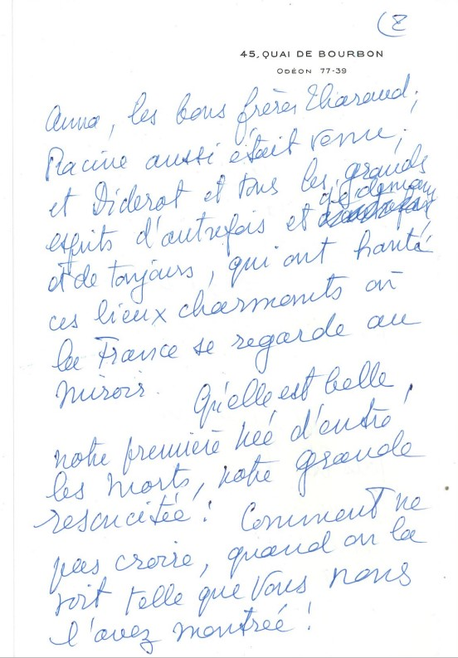

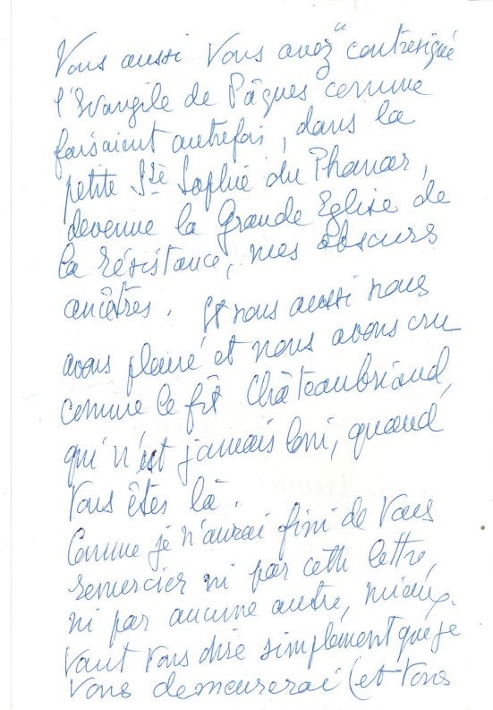

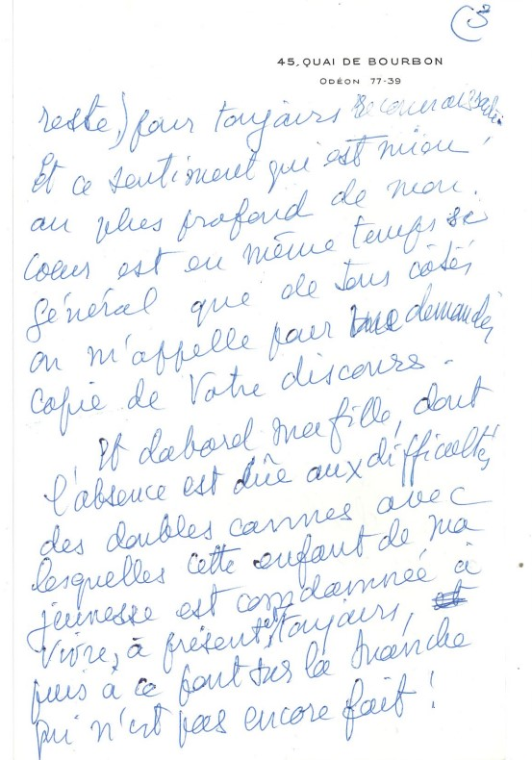

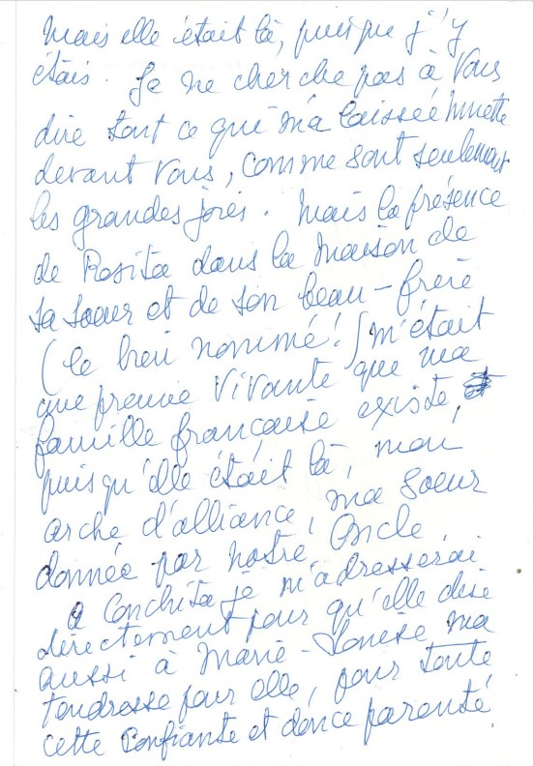

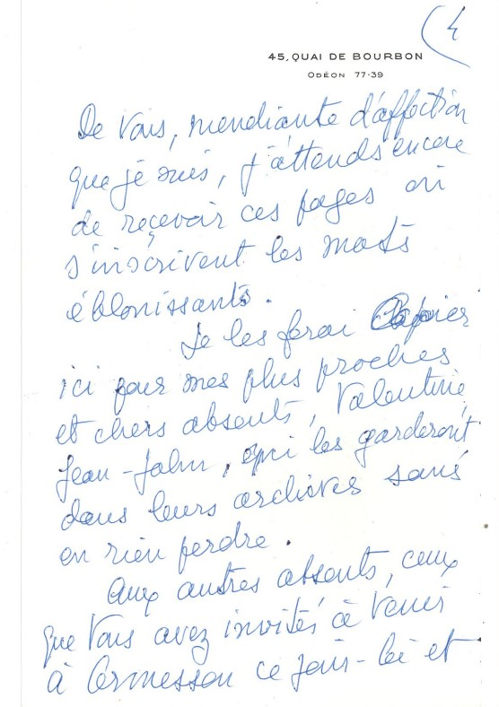

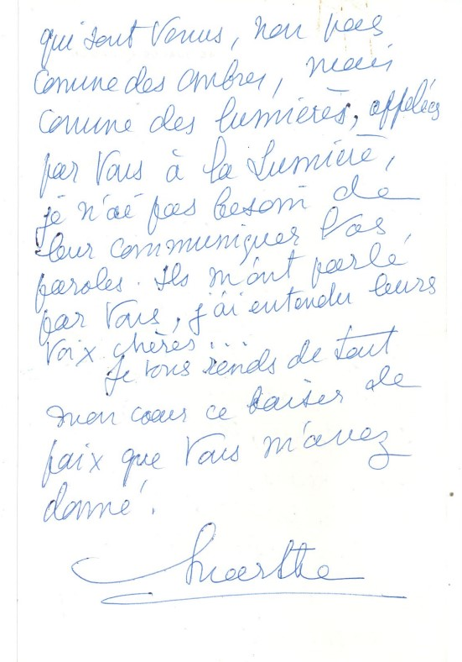

* **Lettre du 7 juin 1962 dans laquelle Marthe Bibesco remercie Conchita d’Ormesson pour la réception donnée en son honneur au château d’Ormesson.**

